**Jebsen & Jessen Group bekerja sama dengan Seven Clean Seas untuk memerangi polusi sampah plastik di Indonesia**

* *Jebsen & Jessen Group bermitra dengan Seven Clean Seas dalam proyek keterlibatan komunitas selama satu minggu di Batam, Indonesia, untuk memerangi polusi plastik melalui pembersihan, mendaur ulang, edukasi, dan ragam solusi yang berasal dari proses daur ulang berkelanjutan berbasis komunitas.*
* *Hal-hal yang menjadi sorotan dari proyek tersebut termasuk penggantian ulang atap rumah keluarga menggunakan bahan-bahan limbah plastik laut yang dialih fungsikan untuk menggantikan genteng atap dari asbes yang berbahaya dan memasang penghalang sungai di Sungai Bengkong, salah satu sungai yang paling tercemar di Batam.*
* *Kerja sama dengan Seven Clean Seas ini akan mendorong usaha-usaha pembersihan lingkungan sembari membuka lapangan pekerjaan di sektor keberlanjutan, termasuk peran-perannya dalam pengumpulan limbah.*

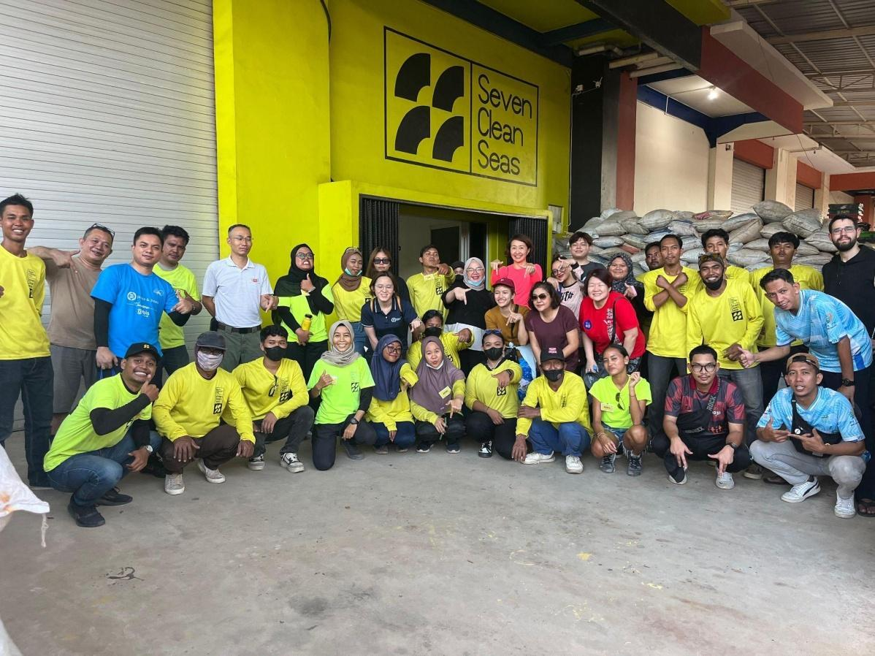

*Jebsen & Jessen Group dan Seven Clean Seas bekerja sama*

*dalam proyek keterlibatan komunitas di Batam*

**Batam, Indonesia, 9 September 2025 -** Jebsen & Jessen Group, sebuah konglomerat industri terdiversifikasi, telah bekerja sama dengan Seven Clean Seas, sebuah organisasi dampak pencemaran laut, untuk memberantas krisis plastik global dan melindungi laut dari polusi plastik. Organisasi-organisasi tersebut memulai sebuah perjalanan sukarela selama satu minggu, dalam program keterlibatan komunitas Jebsen & Jessen Group, Meet a Need (Menjawab sebuah Kebutuhan), di Batam, Indonesia, dari tanggal 24 hingga 30 Agustus 2025. Proyek ini mewakili inisiatif sukarelawan perusahaan terbesar milik Seven Clean Seas hingga saat ini, yang mana memperlihatkan sebuah visi bersama untuk memiliki planet yang lebih sehat dan laut yang bebas dari limbah plastik di masa depan.

Program Meet a Need adalah bagian dari inisiatif tanggung jawab sosial perusahaan yang sudah cukup lama milik Jebsen & Jessen Group, yang menggabungkan kesukarelaan perusahaan dengan pembiayaan proyek-proyek yang memenuhi kebutuhan-kebutuhan sosial atau lingkungan di kawasan. Program tersebut bertujuan untuk menciptakan peluang-peluang keterlibatan secara langsung staf Jebsen & Jessen Group untuk mendukung proyek-proyek non profit di Asia Tenggara dan mendorong dampak yang berarti baik bagi komunitas-komunitas dan lingkungan.

Proyek ini adalah bagian dari usaha-usaha Jebsen & Jessen Group yang sedang berlangsung untuk meningkatkan kesadaran atas dampak dari limbah plastik dan mengurangi penggunaan dan pencemaran plastik. Pada awal tahun ini, sebuah webinar edukasi, diselenggarakan atas kemitraan dengan Seven Clean Seas, mengikutsertakan 500 karyawan dari berbagai negara dalam suatu usaha bersama untuk mengedukasi mereka tentang dampak dari limbah plastik dan mendorong untuk melakukan perilaku yang berkelanjutan. Hal ini menginspirasi 340 karyawan untuk menyerahkan komitmen tertulis, yang isinya adalah komitmen untuk menggunakan wadah air minum yang dapat dipakai ulang.

“Di Jebsen & Jessen Group, komitmen kami atas keberlanjutan merupakan bagian dari apa pun yang kita lakukan. Kami bangga memiliki Seven Clean Seas sebagai mitra kami dan menjadi bagian dari pekerjaan yang mereka lakukan untuk laut dan planet kami. Kemitraan ini memungkinkan kita untuk terlibat dalam aktivitas-aktivitas yang memiliki arti dan bertujuan untuk mengatasi polusi plastik di laut secara langsung dan menciptakan dampak yang terukur dan berkelanjutan ditujukan baik bagi komunitas-komunitas lokal serta lingkungannya,” kata **Heinrich Jessen, Ketua Jebsen and Jessen Group**.

Di sepanjang minggu berjalan, para karyawan Jebsen & Jessen Group, berdampingan dengan tim Seven Clean Seas, berpartisipasi di dalam serangkaian aktivitas dalam menangani polusi plastik di sumbernya dan mempromosikan solusi-solusi sirkular, termasuk:

* **Penggantian ulang atap rumah lokal dengan genteng-genteng daur ulang:** Dikerjakan bersama dengan komunitas Tanjung Uma untuk mengganti genteng atap asbes yang berbahaya di sebuah rumah komunitas dengan genteng yang aman dan tahan lama terbuat dari 100% plastik laut daur ulang.
* **Pemasangan penghalang sungai**: Sebuah penghalang sungai, dirancang untuk menahan limbah plastik sebelum ia terbawa arus menuju laut, dibuat dan dipasang di Sungai Bengkong, salah satu dari sungai-sungai di Batam yang paling tercemar, menahan ribuan kilogram limbah plastik masuk ke ekosistem laut setiap tahunnya.
* **Gotong royong aksi pembersihan lingkungan oleh komunitas dan aktivitas-aktivitas pemanfaatan kembali**: Terlibat dalam aksi bersih-bersih bersama komunitas di salah satu daerah komunitas pesisir pantai paling tercemar dan berpartisipasi dalam aktivitas-aktivitas penyortiran dan pemanfaatan kembali di Fasilitas Pemulihan Material untuk mempelajari tentang proses pemanfaatan kembali untuk mengubah limbah plastik menjadi sumber-sumber daya yang memiliki nilai.
* **Pendidikan kepada komunitas tentang limbah plastik**: Mengedukasi komunitas-komunitas lokal tentang polusi plastik dan dampaknya untuk menumbuhkan kesadaran tentang masalah-masalah lingkungan yang kritis dan mempromosikan aksi dan pemberdayaan komunitas.

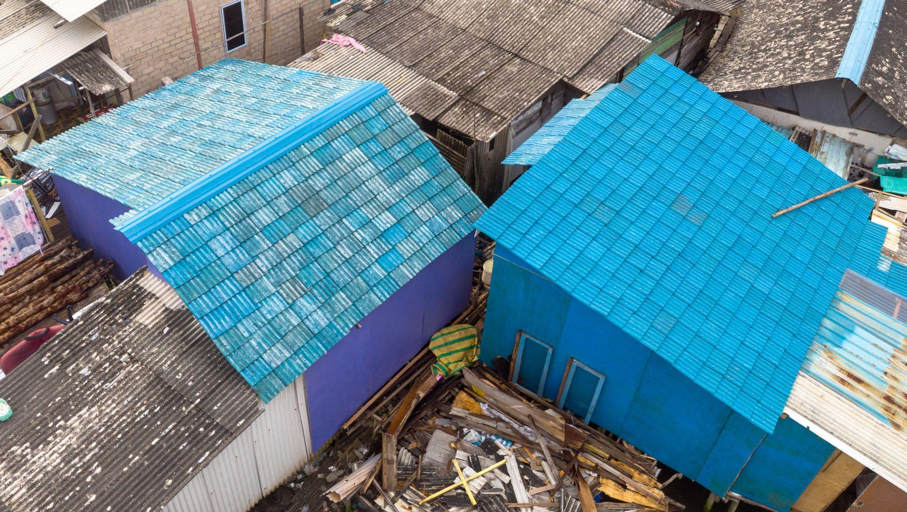

*Sebuah rumah komunitas di Tanjung Uma telah diganti atap baru dengan genteng yang aman dan tahan lama, terbuat dari 100% plastik laut daur ulang.*

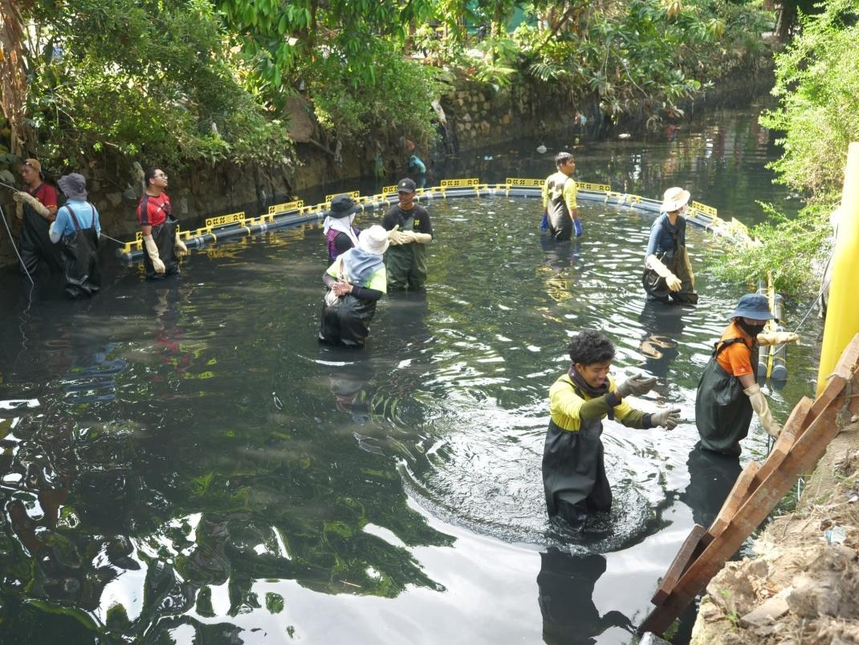

*Pemasangan penghalang sungai di Sungai Bengkong untuk menahan limbah plastik.*

Jebsen & Jessen Group akan mendanai operasi-operasi rehabilitasi lingkungan untuk mendapatkan kembali 32.500 kg plastik dari komunitas-komunitas di Batam selama 12 bulan ke depan. Proses mendapatkan kembali limbah plastik dari laut juga akan berkontribusi terhadap peningkatan mata pencarian 80 orang melalui penciptaan lapangan kerja dan pekerjaan di komunitas-komunitas di pesisir pantai yang tercemar, program-program edukasi, dan peningkatan kondisi penghidupan dan kesehatan manusia.

Melewati hari ke-5 dari aksi sukarela, proyek ini bertujuan untuk menciptakan perubahan yang abadi dengan meningkatkan usaha intersepsi dan pengumpulan polusi plastik serta meningkatkan kesadaran melalui edukasi komunitas. Aktivitas-aktivitas ini akan memberikan dampak yang signifikan pada komunitas lokal di Batam dan berkontribusi ke arah usaha-usaha pemerintah Indonesia untuk mengurangi limbah plastik dan mencapai kondisi di mana hampir tidak ada polusi limbah plastik di tahun 2040.

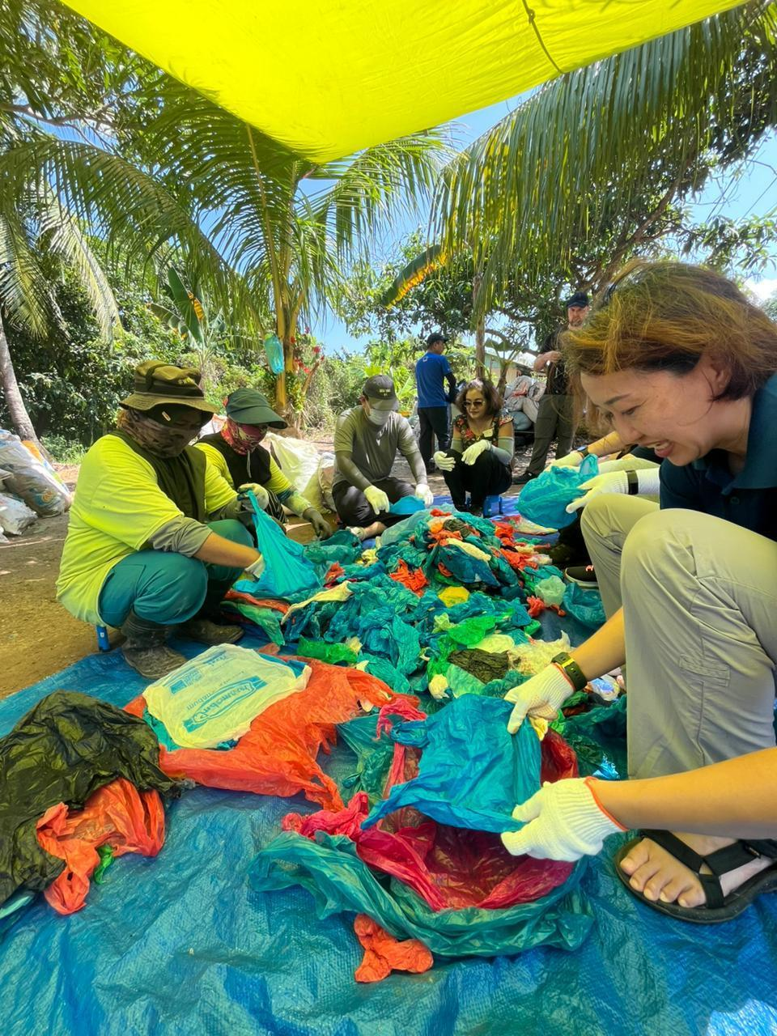

*Aksi bersih-bersih komunitas dan pengumpulan limbah plastik*

“Kolaborasi yang dilakukan di skala ini bersifat kritis jika kita ingin membuat kemajuan yang nyata dalam melawan krisis plastik di laut,” kata **Tom Peacock-Nazil, Pendiri dan Direktur Utama Seven Clean Seas.** “Dengan mengkombinasikan komitmen Jebsen & Jessen Group dan sumber daya dengan keahlian kami di lapangan, kita bisa mencegah lebih banyak plastik masuk laut-laut kita, memanfaatkan ulang plastik-plastik tersebut menjadi material-material yang berharga, dan bersamaan dengan itu mengangkat komunitas-komunitas lokal. Kemitraan ini adalah contoh yang sangat tepat tentang bagaimana kita semua bisa bekerja sama untuk membuat sebuah perubahan ke arah keberhasilan dari visi kita memiliki laut-laut yang bebas plastik.”

“Mewakili komunitas Tanjung Uma dan kantor pemerintah lokal, saya ingin menyampaikan rasa terima kasih yang tulus kepada tim Seven Clean Seas dan Jebsen & Jessen atas kontribusi yang bernilai melalui aksi-aksi pembersihan dan pemasangan pelat-pelat untuk atap di desa kami. Dukungan mereka sangat berarti bagi komunitas kami,” kata **Ahmadi Awang, selaku Sekretaris Distrik di Tanjung Uma.**

Inisiatif terakhir ini dan program Meet a Need dari Jebsen & Jessen Group adalah perluasan dari komitmen Jebsen & Jessen Group atas keberlangsungan yang sudah dimiliki sejak lama untuk memastikan dunia yang tumbuh subur untuk generasi masa depan. Hal ini berdasar pada inisiatif-inisiatif yang telah diterapkan selama bertahun-tahun, dari instalasi panel surya di dalam fasilitas-fasilitasnya hingga mencapai netralitas kabron di tahun 2011.

###

**Tentang Jebsen and Jessen Group**

Merupakan bagian dari perusahaan keluarga berskala global yang memiliki sejarah berawal dari kemitraan dagang yang dibentuk di Hong Kong pada tahun 1895, Jebsen & Jessen Group yang berkantor pusat di Singapura kini menjadi sebuah konglomerat industri dengan jaringan usaha beraneka ragam terhampar manufaktur, rekayasa, pertambangan dan aktivitas-aktivitas distribusi. Fokus utama dari bisnis-bisnisnya mencakup teknologi kabel, garnet industri, bahan-bahan penunjang, pengemasan, serta berbagai teknologi industri lainnya, yang terbentang di lebih dari 15 negara di lima benua. Lebih dari 4.000 rekan kerja bekerja sebagai satu kesatuan untuk mengembangkan produk-produk dan layanan-layanan untuk berbagai macam pelanggan yang sudah dilayani.

Untuk informasi lebih lanjut, kunjungi [www.jjsea.com](http://www.jjsea.com).

**Tentang Seven Clean Seas**

Seven Clean Seas adalah sebuah organisasi dampak lautan pada sebuah misi untuk menjadi pencegah polusi plastik di laut terbesar di dunia. Kami mendedikasikan untuk menangani polusi plastik di laut melalui solusi-solusi inovatif, dibiayai secara berkelanjutan. Dimulai pada tahun 2018 sebagai gerakan akar rumput dan resmi berdiri pada tahun 2019 di Singapura, Seven Clean Seas bekerja untuk membuang limbah plastik dari lingkungan sementara menciptakan manfaat-manfaat sosial melalui penyediaan lapangan kerja yang adil dan langsung di komunitas-komunitas pesisir yang sangat tercemar.

Untuk informasi lebih lanjut, silakan kunjungi [sevencleanseas.com](http://sevencleanseas.com).